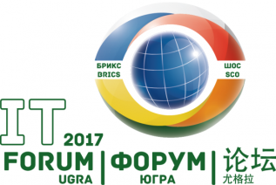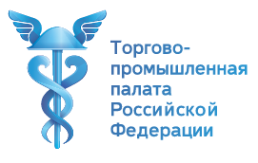

**Программа заседания Комитета делового сотрудничества стран БРИКС**

|  |  |
| --- | --- |
| **Дата:** | 7 июня 2017 г. |
| **Время:** | 16:30–18:30 |
| **Место проведения:** | г. Ханты-Мансийск, КВЦ «Югра-Экспо», зал-совещаний |

**Модераторы:**

* **Баринова Светлана Викторовна** –исполняющая обязанности директора Департамента электронных технологий и развития услуг ТПП РФ
* **Павкина Альфия Ансаровна –** председатель Комитета делового сотрудничества стран БРИКС

**Темы для обсуждения:**

* Опыт продвижения проектов в странах БРИКС в области инфраструктуры, энергетики, промышленности, информационных и коммуникационных технологий для решения ключевых проблемы, с которыми сегодня сталкивается бизнес.
* Опыт внедрения инновационных продуктов и проектов на базе современных информационных технологий, соответствующих требованиям отрасли.
* Экспортные возможности региона

**Приветственное слово участников встречи, представителей деловых кругов стран БРИКС**

**Доклады:***1. «Российская инфраструктура разработки, позволяющая выпускать и поддерживать национальные Операционные Системы. Возможности сотрудничества».*

* **Смирнов Алексей Владимирович —** советник генерального директора ООО «Базальт СПО»

*2. «Развитие экспортной деятельности производителей Югры со странами БРИКС»*

* **Гайченцева Ирина Александровна —** генеральный директор Фонда «Центр поддержки экспорта Югры»

3. *«О перспективах производства экспортной продукции»*

* **Швецов Александр  Кузьмич** — директор  ООО «АЛЕКС»

*4. «Экспорт рыбной продукции в страны БРИКС»*

* **Азарова Татьяна Ивановна** ­— исполнительный директор ИП Азаров А.С. «Излучинский рыбозавод»

*5. Доклады экспертов стран БРИКС и ШОС*

**Подведение итогов заседания Комитета делового сотрудничества стран БРИКС**